Centro Giovanile padre Minozzi - Policoro in collaborazione con L’Università della terza età
Venerdì - 16 dicembre 2016 – ore 18,30
Gesù storico o mitico?
Interverranno: Prof. Antonella Tufarelli, Soprano: Canti natalizi
DOTT. MICHELE LOCONSOLE, Teologo : Ma quando è nato Gesù? Proprio il 25 Dicembre o Ottobre?!... E’ dimostrabile? D. MICHELE CELIBERTI dei Discepoli: Ma dove è nato? In una grotta, capanna, pagliaio, stalla o grattacielo?!.. A sorpresa : Una straordinaria pettolata!!!!....... 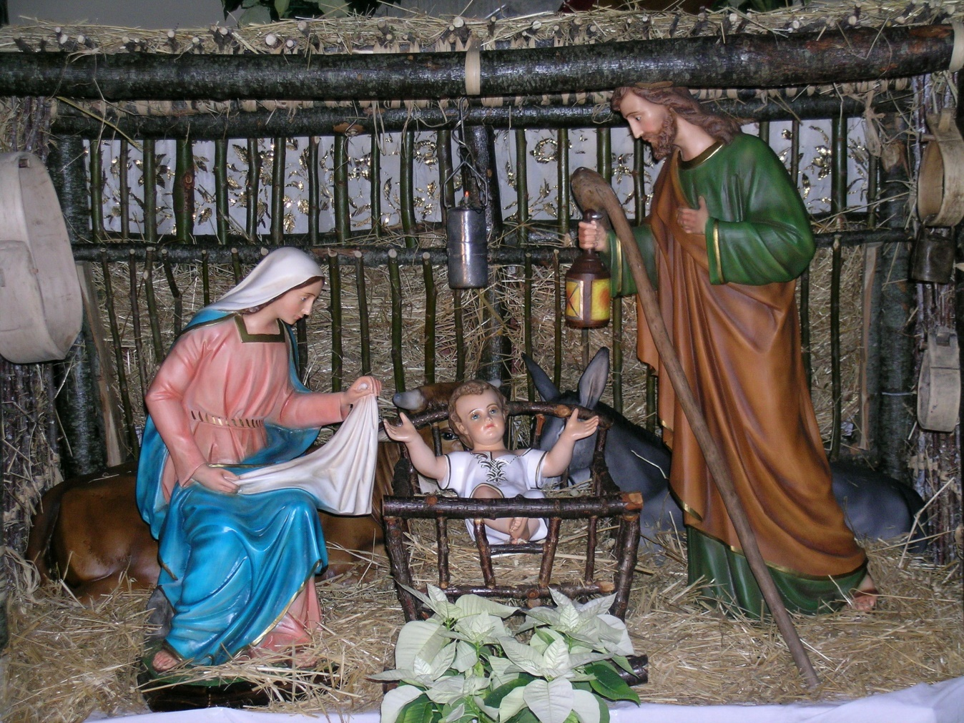
Il Natale è il compleanno di Gesù o la festa dei panettoni o di babbo natale? E’ possibile fare festa senza il festeggiato?

